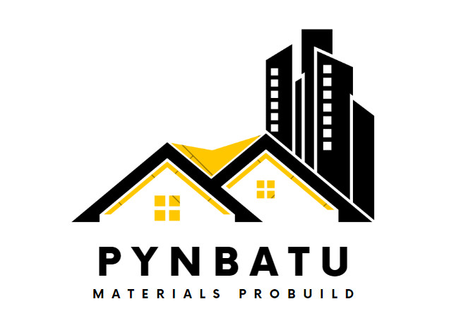 | PYNBATU MATERIALS PROBUILD  Địa chỉ: 140 Lê Trọng Tấn, Tây Thạnh, Tân Phú,TP Hồ Chí Minh  Website: ………………….

HOÁ ĐƠN THANH TOÁN
TP.HCM, ngày 15 tháng 12 năm 2023
Số : 30

Họ tên khách hàng: Nguyễn Nguyên Bảo Điện Thoại: 0569512477
Địa Chỉ: TP. Hồ Chí Minh
STT | Tên sản phẩm | Đơn Vị Tính | Số Lượng | Đơn Giá | Thành Tiền
1 | Bê tông M100R28 | m3 | 6 | 1070000 | 6420000
2 | Tấm Tường Bê Tông Cốt Thép Lõi Rỗng PBCOM | m3 | 5 | 1234000 | 6170000
1 | Cộng |  |  |  | 12,590,000 VND
1
 | CỘNG:

TP.HCM, ngày 15 tháng 12 năm 2023
Người mua hàng  (Ký, ghi rõ họ tên) | Người bán hàng  (Ký, ghi rõ họ tên)

